ТЕМА № 6

СЪЕДИНЕНИЕ НА БЪЛГАРИЯ

Последвалият договор, подписан в Берлин, променя първоначалните представи на българите. Той предвижда създаването на автономно Княжество България, включващо земите на север от Стара планина (до река Дунав) и Софийския санджак. Създава се и областта Източна Румелия, притежаваща административна автономия, която обаче се намира под властта на султана, а земите в Македония остават част от Османската империя.
В следващите няколко години на дневен ред излиза въпросът за обединението на Княжество България и Източна Румелия, станало факт на 6 септември 1885 година.

Източна Румелия – устройство, икономика и политика
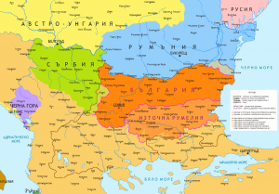
Княжество България и Източна Румелия според Берлинския договор
Според Берлинския договор Ихтиманска Средна гора, северното било на Родопите и част от Странджа са обособени в автономна област под името Източна Румелия. Тя остава под политическото и военно върховенство на султана и обхваща около 35 901 км² площ с население от около 816 000 души.
Съгласно предписанията на Берлинския договор Източна Румелия трябва да се изгражда на базата на документ, изготвен от международна комисия. Първоначално работата започва в Цариград, но впоследствие е продължена в Пловдив.
Изпълнителната власт в областта е поверена в ръцете на главен управител (или генерал-губернатор), подпомаган от главен секретар.
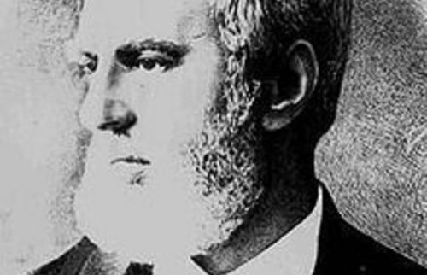
Александър Богориди – първият управител на Източна Румелия

За първи главен управител на Източна Румелия е избран Алеко Богориди. Той е син на Стефан Богориди и правнук на Софроний Врачански. За негов главен секретар е определен Гаврил Кръстевич.

Подготовка и първи опити за съединение
През април 1880 година в Княжеството пристигат представители на Източна Румелия с цел координация на действията. В резултат на тяхното посещение се взема решение за създаване на централен комитет и изработване на програма. През май същата година се провежда събрание в Сливен. На него като представители на Княжеството присъстват Стефан Стамболов и Георги Живков. Избран е съставът на Централния комитет.
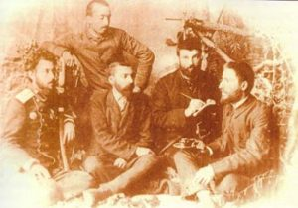

Заседание на Българския таен централен революционен комитет (БТЦРК)

Инициативата се поема от революционно настроените общественици. На 10 февруари 1885 година е създаден комитет, който през април получава названието Български таен централен революционен комитет (БТЦРК), а за негов председател е избран Захарий Стоянов.

Актът на Съединението
До лятото на 1885 година ръководството на БТЦРК осъществява масова пропаганда в полза на съединението.
На 5 септември Захари Стоянов в прокламация зове:
„Братя! Часът на Съединението удари! Вие се задължавате в името на Отечеството ни, в славата и величието на България да се притечете на помощ и да подпомогнете святото дело!“
Същият ден в Пазарджик се събират около 3000 въстаници от околните села. Успешно е проведена акция в Голямо Конаре (днес Съединение). Под ръководството на Продан Тишков (Чардафон Велики) е арестуван пловдивският префект и е обявено Съединението. Недялка Шилева развява ушитото от нея знаме, спечелвайки си прозвището Голямоконарската Райна Княгиня. От Чирпанско и Асеновградско тръгват нови чети и въстаници. Всички чакат нарежданията на Данаил Николаев, който командва пловдивския гарнизон и трябва да защити властите. Вместо това обаче, заедно с въстаническите отряди, той бързо завзема конака, пощата и резиденцията на главния управител. Съпротива почти няма, Съединението е широко прието. Гаврил Кръстевич от своя страна заявява: „Аз съм българин, и аз съм за Съединението!“.
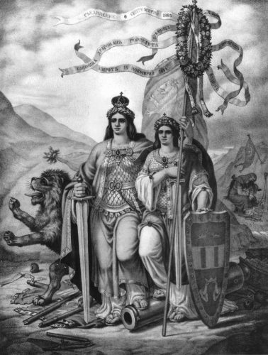
„Съединена България“ – литография на Николай Павлович

След официалното обявяване на Съединението на 6 септември 1885 година в областта е съставено ново временно правителство начело с д-р Георги Странски. Междувременно княз Александър I Батенберг заминава за Търново, където се среща с министър-председателя Петко Каравелов. В този исторически момент се наблюдава синхрон в действията на княза и министър-председателя, като със съгласието на Каравелов Батенберг издава два указа – за обща мобилизация в Княжеството и свикване на IV Обикновено народно сърание на извънредна сесия. С действията си те ясно показват, че застават твърдо зад делото на Съединението.

Международен отзвук
Случващите се драматични събития в България няма как да не приковат вниманието на Великите сили. Най-категорично против Съединението се обявява Русия, която дори отзовава офицерите си от България, а по-късно княз Александър I Батенберг е лишен от званието генерал. Недоволството на руския император към българския княз, нуждата на Русия да избягва усложнения на Балканите към онзи момент, особено имайки предвид проблемите между нея и Великобритания в Афганистан, обуславят руската позиция.
Великобритания първоначално също не подкрепя Съединението, но виждайки, че Русия се обявява против него, решава да промени напълно мнението си. Причината е, че политическият елит от Острова вижда в отказа на руснаците да подкрепят делото на българите отлична възможност да се намали руското влияние в България и същевременно да се засили британското. Те заявяват, че трябва да се съблюдават желанията на населението и застават твърдо зад съединистката акция. Същото правят и французите, но в крайна сметка Великите сили така и не стигат до единодушно мнение, въпреки провелата се в Цариград конференция, посветена на въпроса. В този момент сърбите решават да се намесят решително в събитията, обявявайки война на България. Противно на всички очаквания, българите разбиват западните си съседи като по този начин защитават Съединението и то вече не може да бъде оспорено от нито една държава.
Фактическото признаване на Съединението се осъществява с Топханенския акт от 24 март 1886 година в Цариград между Османската империя и посланиците на Великите сили – гаранти на Берлинския договор. Въпреки известните ограничения и уговорки в неговото съдържание, той ознаменува края на битката за защита на святото дело.

